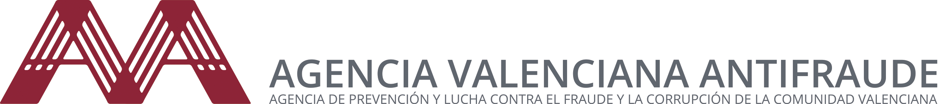

Nota de premsa | L’Agència Valenciana Antifrau  s’ofereix a elaborar l’informe pericial al qual 5 perits es van negar en el presumpte cas de corrupció d’Enrique Ortiz a Alcoi  València, 19 de mayo de 2020.- Diumenge passat la titular del Jutjat de Primera Instància número 2 d'Alcoi va decretar el sobreseïment provisional de les diligències en el cas dels sobrecostos de les obres en el Teatre Calderón d'Alcoi pel qual s'investiga a l'empresari Enrique Ortiz.  El motiu del sobreseïment és que fins a 5 ocasions s'havia intentat nomenar a un perit perquè emetera un informe pericial sobre els sobrecostos de les obres que es calculen en 1,2 milions d'euros i en les cinc ocasions s'havien negat a la realització d'aquest informe adduint diverses causes.  En tindre coneixement d'aquest situació l'Agència Valenciana Antifrau (AVAF) es va posar en contacte amb la jutgessa d'instrucció per a oferir els serveis de l'Agència per a l'estudi i emissió del corresponent informe pericial.  Segons la Llei 11/2016, de 28 de novembre, per la qual es crea l'Agència aquesta entitat pot col·laborar amb els òrgans judicials i elaborar informes de tota mena inclosos els pericials.  La titular del jutjat ha valorat positivament l'oferiment de l’AVAF per a l'elaboració de l'informe pericial el que permetrà la reobertura del cas i que es puga continuar amb les investigacions.  Per a més informació podeu dirigir-vos a gabinete@antifraucv.es o al telèfon 96 278 74 50.

